**微机原理第一次实验报告**  
**通信2002班 涂增基 U202013990**

**一、实验任务**

编写求正数序列1~N的和的子程序SUM（N），已知正数N保存在$a0中，和保存在$v0中。并编写主程序验证子程序功能。

**二、实验目的**  
1.熟悉常见的MIPS汇编指令

2.掌握MIPS汇编程序设计

3.了解MIPS汇编语言与机器语言之间的对应关系

4.了解C语言语句与汇编指令之间的关系

5.掌握MARS的调试技术

6.掌握程序的内存映像

**三、实验环境**  
MIPS汇编和运行模拟器 Mars。

采用Java编写，需要J2SE Java运行时环境。

**四、设计方案**  
 从1到N的求和公式为 SUM=（N*（N+1））/2。

因此我们先用寄存器存储 N 、N+1，然后用另一个寄存器存储 N*（N+1）的结果。

此时N*（N+1）必定为一个偶数，因此可以被2除尽。这样商的结果就保存在lo寄存器中，没有余数。

将lo结果移入寄存器后输出，并存入$v0寄存器即可完成实验任务。

**五、实验源代码**  
 算法思路见“四、设计方案”。

Li $v0,5

syscall #从键盘读入N

addi $a0,$v0,0 # 将N赋值到$a0寄存器

li $t1,2

addi $t0,$a0,1 #get n+1

mult $a0,$t0 #multiply n and (n+1)

mflo $t2 #get n*(n+1)

div $t2,$t1 #div 2

mflo $t3 #get the result

li $v0,1

addi $a0,$t3,0

syscall #输出求和结果

addi $v0,$t3,0 #按照题目要求将结果赋值给$v0

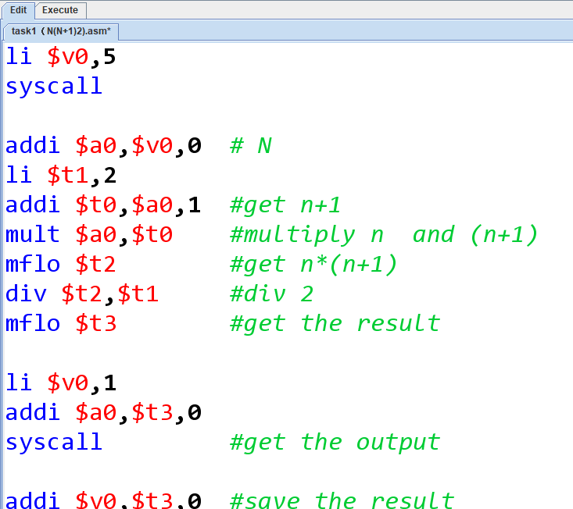

**六、实验结果**  
**1、程序代码段映像**  
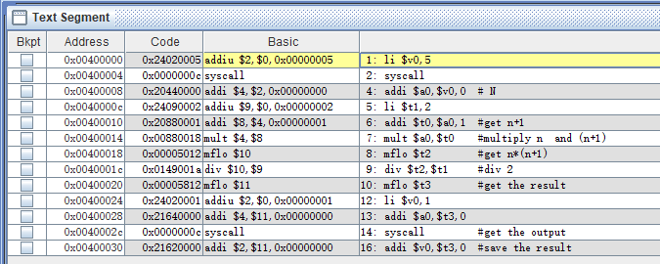

**2、输入输出端口测试：**  
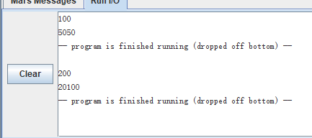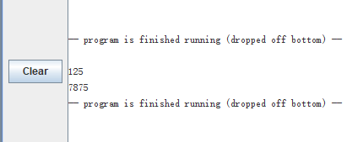  
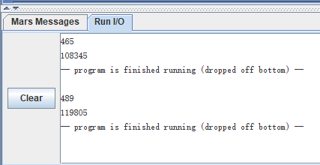  
输入N后将会输出求和的结果。  
  
**3、程序数据段映像**  
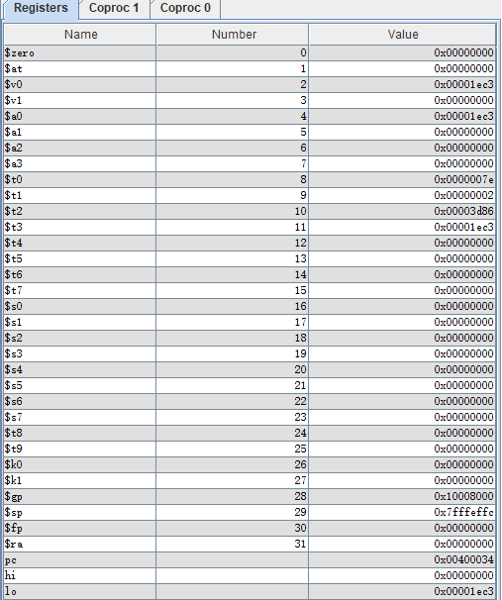  
  
**七、心得体会**  
 本次实验我使用了Mars软件进行汇编语言的学习和练习，学会了使用syscall来进行数据的输入和输出，第一次直观地感受了汇编语言的撰写、与人进行交互的过程，收获很大！